**Как сохранить документы из Медка для суда**

(так чтоб было видно ЕЦП)

Бывают ситуации когда нужно сохранить ЭДО документ из Медка (для суда)

В медке находим нужный документ - выделяем и нажимаем “графічне відображення”

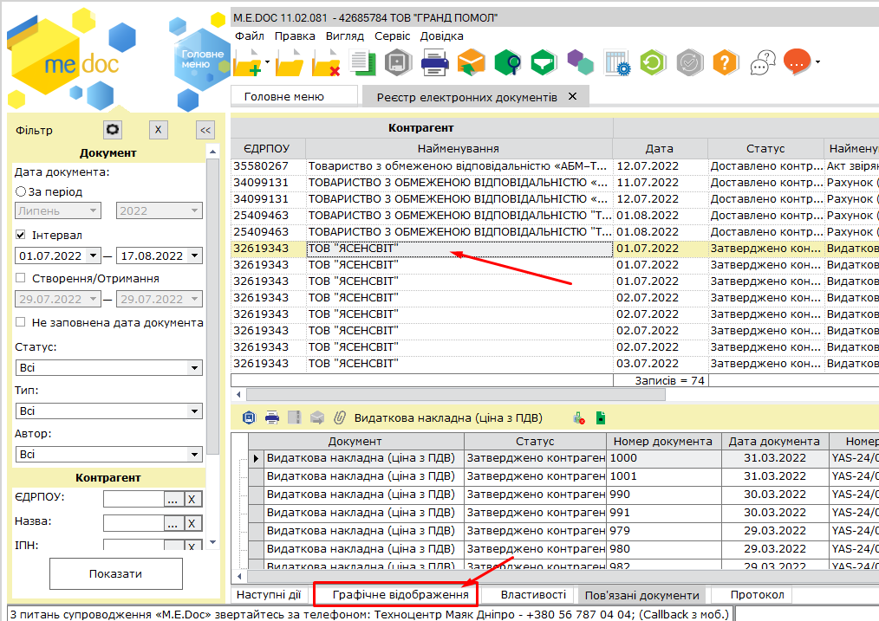

потом выбираем файл

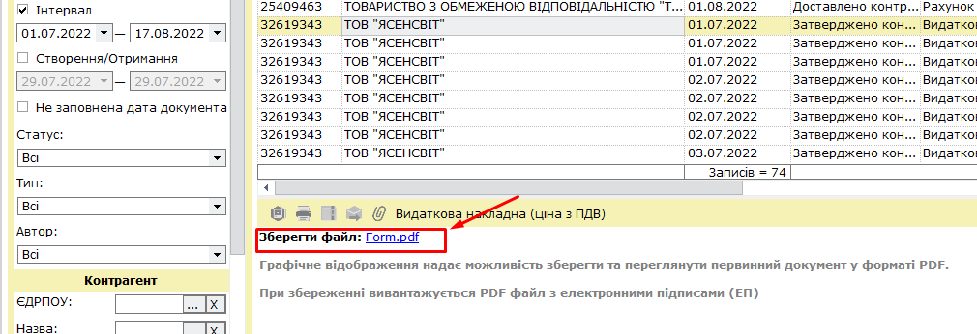

выбираем путь куда сохранить документ и галочку на пункте “Документ та підписи окремими файлами”

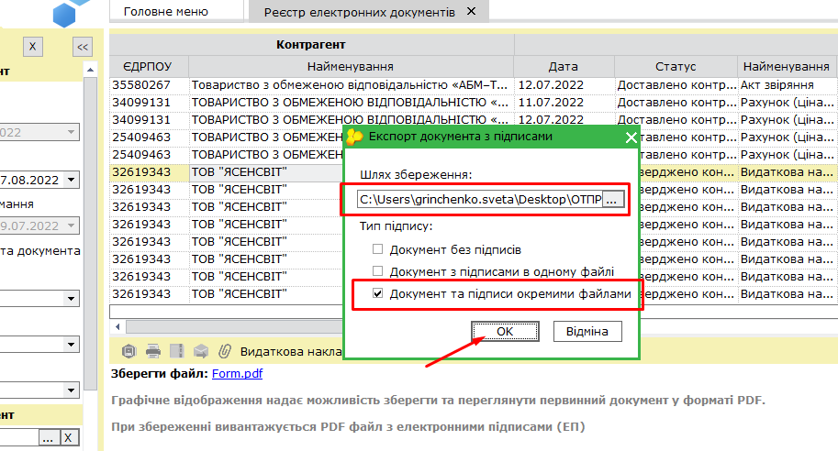

документ сохранен

